ИНФОРМАЦИОННО-АНАЛИТИЧЕСКИЙ ОТЧЕТ
о проведении акции на тему: «Рождество Христово».

Сельское  поселение | Кол-во участников  до 14 лет | Кол-во участников и зрителей от 14 до 17 лет | Кол-во  участников и зрителей в возрасте от 18 до 30 лет | Кол-во  СОП | Общий охват  Молодежи в возрасте от 14 до 30 лет
Старолеушковское | - | 20 | - | - | 20
Всего | - | 20 | - | - | 20

1.Дата и время проведения: 10.01.2020 15:00
2.Место проведения (точный адрес): ст. Старолеушковская, ул. Комсомольская д.3
3.Форма проведения (акция, круглый стол, турпоход и т.д.) - акция.
4.Цель проведения: расширить представление молодежи о празднике «Рождество Христово».
5. Категория участников (студенты, учащиеся ОУ, рабочая молодежь), охват: учащиеся.
6. Привлечение подростков, стоящих на разных видах учета (если да, то ФИО подростка): -
7.Краткое описание мероприятия: содействовать нравственному посвящению молодых граждан.
8.Информация о достигнутых результатах: способствовали приобщению молодежи к культуре православной церкви.
9.Привлеченные ведомства (общественные организации, учреждения, отдельные лица): администрация поселения, ученический совет.
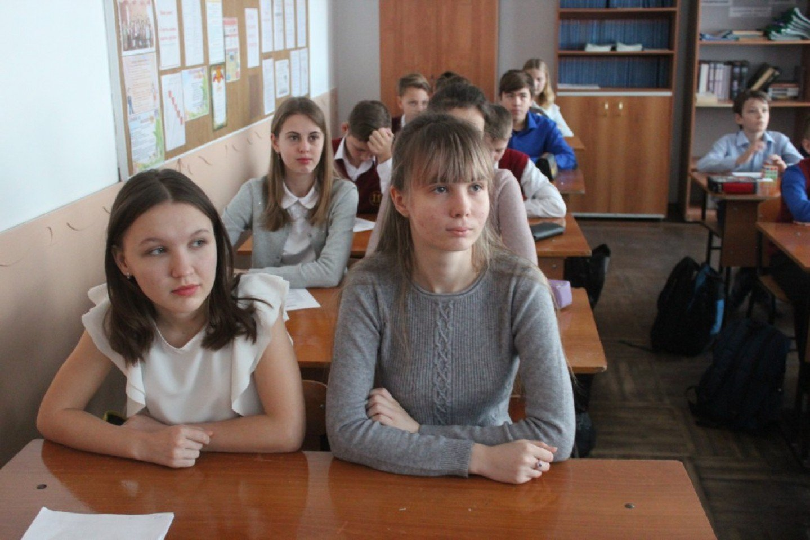
Специалист по работе с молодежью
Старолеушковского сельского поселения С.Н. Даниленко

